La Révolution américaine (1775-1787)

Qui ? À la fin du XVIIIe siècle, le Royaume-Uni, gouverné par le roi George III, possède 13 colonies en Amérique du Nord. Les colons anglais d’Amérique du Nord n’ont alors pas conscience d’appartenir à une seule et même société.
Ce sont : - des planteurs du Sud qui vivent de la culture du tabac, de l’indigo, du coton : amateurs de bons vins et de fêtes galantes. Anglicans donc soumis à l’autorité morale et religieuse du roi d’Angleterre.
- des marchands du Nord commerçant avec l’Europe et les Antilles : héritiers des puritains austères, enfermés dans l’ethique du travail.
- dans l’Ouest (entre Pacifique et Appalaches) : des défricheurs affrontant le péril « indien », détestant les gentilshommes et les capitalistes.
Tous éprouvent un attachement sentimental pour l’Angleterre : culture, langue, histoire les unissent au vieux pays. Même les Allemands, Hollandais, Suédois ayant choisi de s’établir en Amérique savent que l’Empire britannique les protège.
Milieu XVIIIème siècle, Américains = Anglais d’Amérique.

Les oubliés : Durant la guerre de Sept Ans, les Indiens se sont en grande majorité rangés aux côtés des Français, qui sont avant tout des négociants et n’occupent pas les territoires des Indiens. En revanche, les Anglais convoitent leurs terrains de chasse et leur espace vital. En 1763, les Français abandonnant leurs anciens alliés, cèdent aux Anglais les terres situées à l’ouest des Appalaches. Les Indiens s’allient alors pour mener des attaques contre les forts anglais de l’Ouest.
Les esclaves noirs et les femmes sont les autres oubliés.

Quand et pourquoi ?
1763 : Traité de Paris concrétise la victoire de la GB sur son ennemi héréditaire : La France a perdu le Canada au terme de la guerre de Sept Ans. Elle ne menace plus la vallée de l’Ohio e la région des Grands Lacs. Ses Alliés, les Indiens sont repoussés de l’autre côté des Appalaches.
Vaste territoire désormais ouvert à la colonisation. Les planteurs rêvent de terres nouvelles et fertiles ; les marchands et pionniers de bonnes affaires qu’ils feront dans l’Ouest.

Or la Proclamation royale du 7 octobre 1763 est signée entre les Anglais et les Indiens : sur les Appalaches, une ligne est établie à l’ouest de laquelle on ne peut fonder de nouvelles colonies. Les Indiens ne devront être ni maltraités ni dérangés dans leurs territoires. Les colons ne pourront acheter, coloniser ou prendre des terres réservées aux Indiens sans autorisation spéciale.
Cela provoque la fureur des Américains car la charte royale originellement accordée à la Virginie indiquait que son territoire s’étendait à l’ouest jusqu’au Pacifique. Cette mesure est jugée en outre tyrannique par les colons qui voient en celle-ci un moyen d’enrichissement supplémentaire pour les commerçants de la métropole proches du pouvoir.

En outre, la guerre a coûté cher. L’Angleterre a besoin d’argent d’où mise en place d’impôts :
- Sugar Act 5 avril 1764 : droits sur les mélasses étrangères sont doublés ;
De plus, les textiles, café, indigo non britanniques sont frappés de droits plus élevés ;
Mais ces mesures ne suffisent pas à remplir les coffres royaux. Les troupes royales doivent continuer à protéger les colonies contre les incursions Indiennes et veiller à l’application de la Proclamation. Donc dépenses nouvelles inévitables…

- 1765 : Loi sur le timbre (Stamp Act) étendue aux colonies américaines : droit de timbre de timbre de 3 pence pour tout écrit administratif. Le Stamp Act met le feu aux poudres. Pour les colons, le Stamp Act comme le Sugar Act sont des lois contraires à l‘intérêt économique et commercial de l’empire qui vont contribuer à ruiner les colonies et l’Angleterre.

Les colons échangent des arguments avec la métropole tout en restant fidèles et loyaux. Ils ne veulent pas d’indépendance.
Quelques contestataires protestent violemment à Boston ou à NY, forment des associations baptisées « Les Fils de la liberté ». La Caroline du Nord, la Georgie, le New Hampshire et le New York protestent. Londres cède d’autant que les marchands anglais redoutent une chute de leurs exportations.
Le Stamp Act est abrogé en mars 1766. Les colons ont remporté la victoire et ont découvert que les 13 colonies pouvaient avoir des intérêts communs.
Cependant, l’argent manque toujours…

En juin 1767, sont votés par le Parlement anglais de nouveaux droits d’importation en Amérique sur le verre, le plomb, les peintures, le thé et le papier. En Amérique, on crie à l’injustice avec les mêmes arguments que deux ans avant.
Les colons savent désormais ce qu’il faut faire, ce qu’il faut écrire, réclamer : pamphlets, articles de journaux, boycottage des marchandises anglaises, démarches politiques…

Toutes ces mesures exaspèrent la rébellion coloniale au point de la transformer en révolution. Les colons américains se soulèvent et doivent combattre les soldats envoyés par George III. C’est le début de la Guerre d’indépendance

Les grandes étapes
Les batailles :
Les premières sont perdues par les Américains : Bunker Hill, Brooklyn Heights, Harlem Heights, Deep South. Les Américains ont gagné quelques petits combats à Trenton et à Princeton.

Boston devient le centre principal de la résistance car au Massachussetts survit la tradition des assemblées populaires qui pratiquent une relative démocratie directe et l’assemblée législative de la colonie est peuplée d’avocats éloquents. Les Fils de la liberté sont de nouveau à l’avant-garde du combat. Des comités de correspondance font circuler les informations et les protestations d’une colonie à l’autre. Les colons font peu à peu cause commune.

Les violences ne peuvent être évitées :
Ex : « Le massacre de Boston » : 5 mars 1770 : une poignée de soldats affronte 30 ou 40 personnes. Des injures précèdent la bagarre, les soldats font usage de leurs armes. Cinq manifestants sont tués. Immédiatement, les « patriotes » réclament que les troupes britanniques quittent le port ;

16 décembre 1773 : La Parlement londonien vient de voter l’exemption des droits sur le thé sauf dans les colonies (pour protéger les intérêts de la Cie des Indes orientales).Les Fils de la liberté dénoncent l’esclavage qui frappe les colonies. Les patriotes de Boston, déguisés en Indiens mohawks montent à bord d’un navire de la Cie et jettent le thé à la mer. L’Angleterre réagit : le port de Boston est fermé et toutes les colonies doivent accueillir des troupes à leurs frais.
Le Québec Act étend la province du Canada jusqu’à la vallée de l’Ohio et y établit un gouvernement centralisé. Les comités de correspondance entrent en action.

Il est prévu une réunion de tous les comités : le 5 septembre 1774, une cinquantaine de délégués, qui représentent 12 des 13 colonies se retrouvent à Philadelphie. C’est le premier Congrès continental. Au cours de celui-ci, le Virginien Patrick Henry exprime le point de vue des radicaux : « Nous sommes dans l’état de nature. Le gouvernement est dissous […] Virginiens, Ney Yorkais, habitants de la Nouvelle-Angleterre, la distinction n’existe plus. Je ne suis pas un Virginien, mais un Américain. »

19 avril 1775 : A Lexington, tout près de Boston, des miliciens (colons en armes) font face aux Red Jacks (troupes royales). L’affrontement dégénère en véritable bataille qui se poursuit dans la ville de Concord. Britanniques : 73 morts, 174 blessés, 26 disparus. Américains : 93 morts, blessés ou disparus. C’est le début d’une insurrection.

Les prémisses d’une révolution politique
Le 10 mai 1775, un deuxième Congrès continental se réunit à Philadelphie. Il prépare la guerre. Il décide la rédaction d’une déclaration solennelle et désigne un comité (comité des cinq) réunissant John Adams, Roger Sherman, Robert Livingston, Benjamin Franklin (physicien, inventeur du paratonnerre, maître des Postes, 70 ans) et Thomas Jefferson (élu de Virginie, membre du groupe de Patrick Henry, 33 ans).
Ce dernier est chargé de préparer une ébauche. Il fonde son argumentation sur la philosophie des droits naturels : « Nous tenons pour évidentes pour elles-mêmes les vérités suivantes : tous les hommes sont créés égaux ; ils sont doués par le Créateur de certains droits inaliénables ; parmi ces droits se trouvent la vie, la liberté et la recherche du bonheur ». La philosophie de la DI – selon laquelle le gouvernement est institué par le peuple pour garantir vie, liberté et recherche du bonheur et peut être renversée par le peuple quand ce n’est plus le cas - est considérée comme descendant du second Traité du gouvernement civil de John Locke (publié en Angleterre en 1689 alors que les Anglais se rebellaient contre la tyrannie de leurs rois et instituaient un gouvernement parlementaire).

Thomas Paine, un immigrant anglais récemment débarqué en Amérique, publie en janvier 1776 son pamphlet ayant pour titre « Le sens commun ». Il appelle à l’indépendance des colonies, dénonce la tyrannie du roi George III et proclame « En Amérique, la loi est souveraine ».

L’une après l’autre, les colonies se rallient à l’idée d’indépendance.

La déclaration solennelle est adoptée finalement par le Congrès le 4 juillet 1776. Un deuxième comité élabore un projet de traité qui sera proposé à la France (ennemi héréditaire de l’Angleterre) et un troisième essaie de définir une constitution commune aux nouveaux Etats.

1777 : Les Américains remportent la grande bataille de Saratoga (Etat de New York).
Benjamin Franklin négocie une alliance avec le royaume de France avide de prendre sa revanche sur l’Angleterre après la défaire de la guerre de Sept Ans.
La guerre se porte dans le Sud où les Anglais remportent bataille sur bataille jusqu’à ce que les Américains – appuyés par un important corps d’armée français et le blocus mis en place par la marine française sur l’approvisionnement et les renforts anglais – remportent la bataille finale à Yorktown (Virginie) en 1781.
George Washington (1732-1799) commande les troupes américaines. Il les mène à la victoire en 1783, avec l'aide des Français.

Les conséquences
Suite à la Déclaration, l’indépendance des tous nouveaux "États Unis" est reconnue en 1783 lors du Traité de Paris. Depuis, le 4 juillet est devenu la fête nationale des États-Unis : l'Independence Day.

Après le départ de leurs alliés français puis celui de leurs alliés anglais, les Indiens se sont retrouvés seuls face à une nation avide de nouvelles terres. Les Américains considèrent donc que les terres indiennes leur appartiennent.

La Constitution des E-U est élaborée lors d’une convention réunissant en 1787 à Philadelphie les 55 chefs révolutionnaires. La majorité d’entre eux sont des professionnels du droit, la plupart sont propriétaires terriens, possèdent des esclaves, des manufactures, des compagnies maritimes
A l’évidence, la plupart des rédacteurs ont économiquement intérêt à établir un gouvernement fédéral centralisé et fort pour protéger leurs immenses intérêts économiques mais aussi contrer des révoltes de fermiers mécontents. La Constitution a été rédigée pour servir les intérêts du groupe représenté par les Pères Fondateurs.
Ainsi le texte de la Constitution substitue à l’expression « la vie, la liberté et la recherche du bonheur » de la DI celle de « vie, liberté ou propriété ».

La Constitution est soumise aux votes des conventions de chaque Etat. Elle doit obligatoirement être adoptée par au moins 9 Etats sur 13. Elle est votée en septembre 1787.
Chambre des représentants : élections populaires mais droit de vote fixé par les législatures respectives des différents Etats (presque tous exigeant que l’on soit propriétaire) ; femmes, indiens et esclaves ne votent pas.
Sénateurs élus par les corps législatifs qui désigneront aussi les grands électeurs chargés d’élire le président.
Cour Suprême nommée par le président.
Le Premier Congrès vote en 1791 une série d’amendements connue sous le nom de Déclaration des droits : les libertés publiques sont garanties : liberté d’expression (1er Amendement), de la presse, de culte, de pétitionner, de réunion, d’être jugé équitablement et de pouvoir s’opposer à toute intrusion officielle dans son domicile.

La Déclaration d’indépendance a servi de référence à la Déclaration des droits de l’homme et du citoyen rédigée pendant la Révolution française.

Les oubliés
Les oubliés de la Déclaration d’indépendance :

Dans celle-ci, il est question du contrôle du gouvernement par le peuple, le droit à la rébellion et à la révolution, on s’indigne de la tyrannie politique, des brimades économiques et des agressions militaires. Cela permet de rassembler un grand nombre de colons et surtout, de persuader ceux que certains griefs opposaient les uns aux autres à focaliser leur rancœur sur l’Angleterre.
Néanmoins, certains Américains restent clairement exclus de cette communion autour d’intérêts partagés formalisés par la Déclaration : les Indiens, les esclaves noirs et les femmes n’y sont évoqués nulle part. L’un des attendus de la DI accuse le roi d’inciter les esclaves à la révolte et de susciter les attaques indiennes.
Finalement, la DI se borne à reconnaître les droits à la vie, à la liberté et au bonheur des hommes blancs.

Les oubliés de la Constitution :
La Constitution illustre parfaitement la complexité du système américain : elle sert les intérêts de l’élite fortunée, fait également quelques gestes en direction des petits propriétaires, des ouvriers artisans (nationalistes, ils ont besoin d’un régime qui les protège contre les importations anglaises), des fermiers aux revenus modestes pour s’assurer leur soutien le plus large. Par ailleurs, cette base peut servir de rempart contre les Indiens, les Noirs et les Blanc pauvres.
Conséquences de la Révolution sur le partage des terres confisquées aux loyalistes : redistribuées de manière à permettre aux chefs révolutionnaires de s’enrichir, eux et leurs amis, et de distribuer des lopins aux petits fermiers afin de s’assurer leur soutien le plus large au nouveau régime politique. Ces petits fermiers et la petite bourgeoisie servent ainsi de digue entre les plus fortunés et les plus pauvres…

La Révolution américaine n’a ouvert les portes du pouvoir à aucune classe sociale. Les hommes qui ont dirigé la révolte, les Pères Fondateurs, étaient déjà membres de l’élite coloniale : Georges Washington est l’homme le plus riche d’Amérique (il possède de gigantesques domaines fonciers), John Hancock un négociant prospère de Boston, Benjamin Franklin un riche imprimeur, James Madison possède une énorme plantation esclavagiste…Cependant, la rhétorique révolutionnaire, le compagnonnage militaire et la distribution de quelques parcelles de terre ont intégré la main d’œuvre urbaine, les marins et les petits fermiers au « peuple ». C’est ainsi que s’est constituée cette « chose » appelée l’ « Amérique ». Celle-ci n’intègre pas les esclaves noirs, les Indiens, les femmes, les serviteurs sous contrat, les individus ne possédant strictement rien.

Des milliers de Noirs ont combattu aux côtés des Anglais et 5000 seulement dans les rangs de l’armée révolutionnaire, pour la plupart originaires du Nord. Les provinces les plus au sud hésitent en revanche à armer les Noirs. Dans le chaos et l’urgence de la guerre, des milliers d’esclaves deviennent libres : la plupart sont partis sur les navires anglais à la fin de la guerre pour s’installer en Grande-Bretagne, en Nouvelle Ecosse, dans les Antilles ou pour retourner en Afrique. D’autres, assez nombreux, sont restés en Amérique comme affranchis. Dans les Etats du Nord, l’engagement militaire des Noirs parmi les insurgents, la nécessité économique décroissante de l’esclavage et la rhétorique révolutionnaire ont conduit – lentement - à la fin de l’esclavage.
1810 : 30 000 Noirs sont encore esclaves (1/4 de la population noire des Etats du Nord).
1840 : 1000
Dans les provinces septentrionales du sud des E-U, on trouve plus de Noirs affranchis qu’auparavant mais cela entraîne un durcissement de la législation à leur égard.
Par contre, au sud du Sud, l’esclavage s’accroît en raison de l’essor des plantations de riz et de coton.

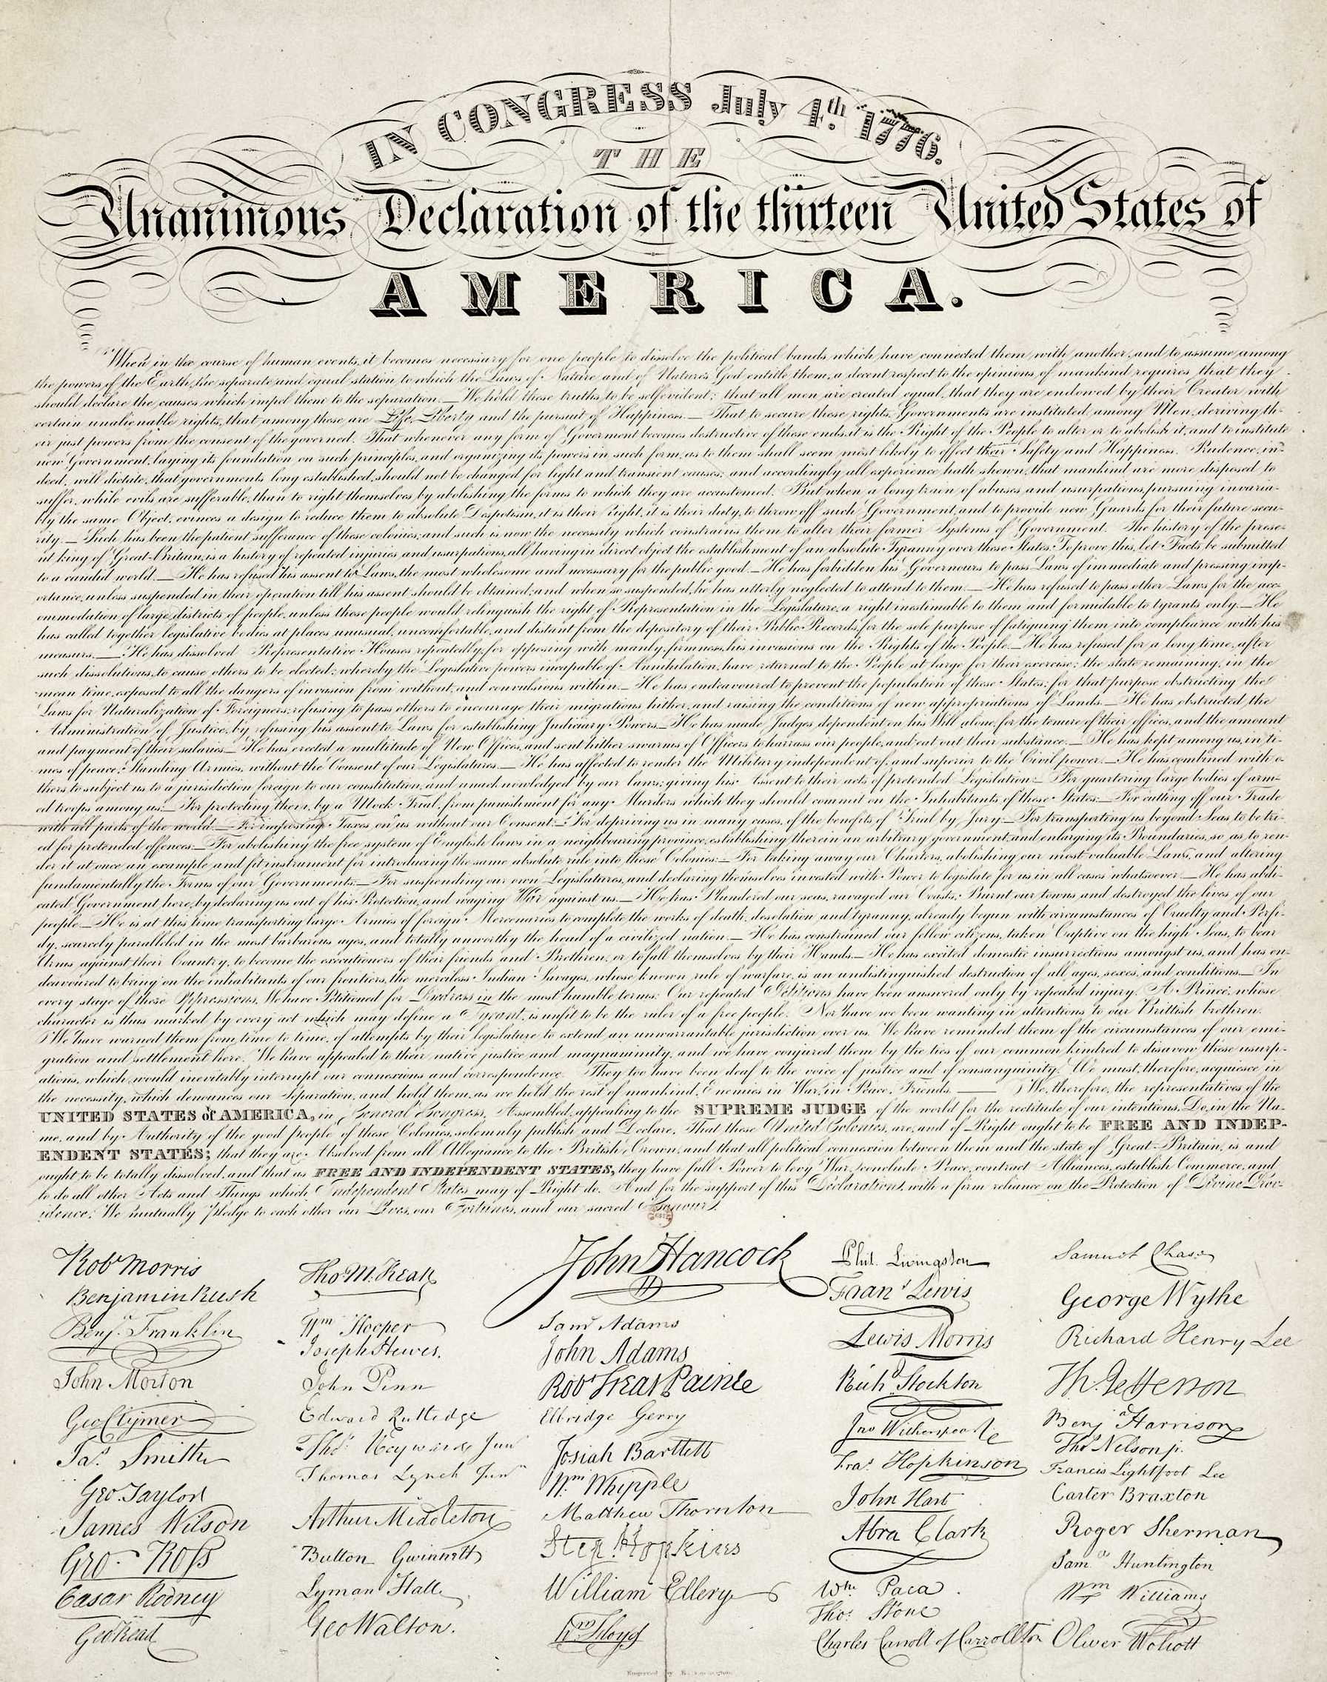
Déclaration d'indépendance des États-Unis, 4 juillet 1776 , BnF, département des Estampes et de la Photographie, QF1-FOL (3) © Bibliothèque nationale de France

